Отчёт о проведении **Международного женского дня 8 Марта**

В рамках реализации годового плана в МБДОУ «Детский сад №30 комбинированного вида» на 2021-2022 учебный год, 4 марта 2022 года был проведен праздник «Волшебная шляпа».

**Цель**: Вызвать у детей радостные эмоции и обогатить новыми яркими впечатлениями.

**Задачи:**

Образовательные: Сформировать у детей умение эмоционально исполнять песни и танцы.

Развивающие: Развивать музыкальный слух, пластику, эмоциональную отзывчивость на музыку.

Воспитательные: Воспитывать доброжелательное отношение к маме и бабушке.

**Участники:** дети старшей группы (18 детей), педагоги МБДОУ № 30

**Ход мероприятия:** Наступила долгожданная весна. А это значит, что в начале марта мы отмечаем самый нежный, самый красивый праздник – 8 Марта. Особых поздравлений удостаиваются наши любимые мамочки, ведь для каждого человека мама – самый близкий и родной человек на земле.

04.03.2022 г. в старшей группе проводился праздник «Волшебная шляпа»:

- Организатор – музыкальный руководитель Глинина Т.Л.

- Ведущая - воспитатель группы Суслова Т.В.

- Шапокляк (главная роль) – Панова С.М.

Подготовка началась задолго до наступления праздника. Вместе с детьми разучивали стихотворения, проводили беседы, репетировали сценки, вместе с музыкальным руководителем разучивали песни и пляски. Для любимых мам и бабушек изготовили подарки: поздравительные открытки, поделки своими руками.

Дети пришли на утренник нарядные весёлые в предвкушении праздника. И их надежды оправдались. Дети своими стихами, танцами, песнями и сценками подарили мамам много добрых слов, нежности и внимания.

Конечно, какой же праздник без весёлых героев. Вредная старуха Шапокляк превратилась на празднике в заботливую помощницу, которая могла дать добрый совет. Наша героиня подарила детям радостное настроение, веселье и задор.

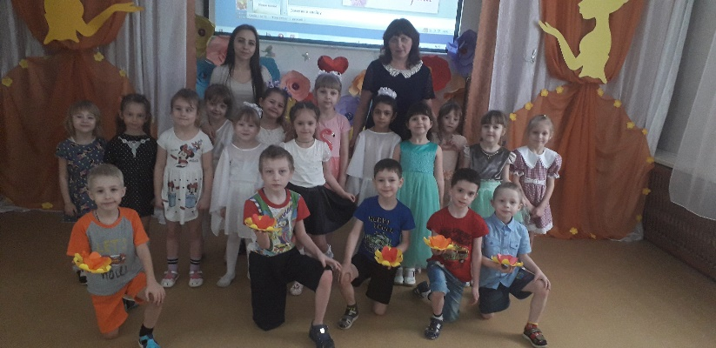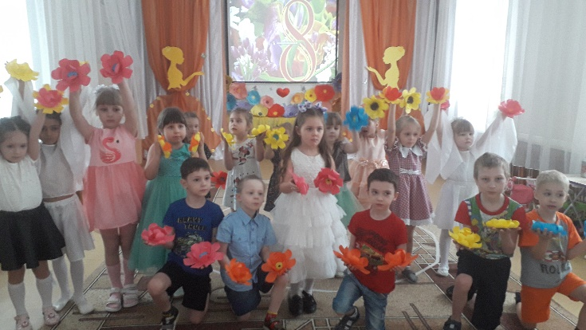Участники праздника получили массу впечатлений и зарядились позитивными эмоциями на все праздничные дни.

Воспитатель /Суслова Т.В.